**新 书 推 荐**

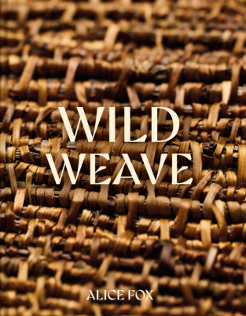**中文书名：****《野织》**

**英文书名：*Wild Weave***

**作 者：Alice Fox**

**出 版 社：Batsford Books**

**代理公司：MRA/ANA/Jessica**

**页 数：128页**

**出版时间：2025年10月**

**代理地区：中国大陆、台湾**

**审读资料：样张**

**类 型：手工**

**内容简介：**

一本关于如何在编织创作中融入自然素材、激发实验性思维的实用指南。

在《野织》一书中，纺织艺术家爱丽丝·福克斯（Alice Fox）鼓励以开放的心态和玩乐的方式来进行美丽而富有创意的编织艺术创作。她提倡使用简易工具与基础技术，同时运用本地采集或非常规材料——这些都能带来令人惊喜的创作成果。

本书内容丰富，涵盖从编织的历史背景到它如何打破纺织、篮艺、艺术与工艺的边界。作者还介绍了织架、综框等基础工具的使用方式，包括如何利用捡来的、手工制作的、或重新改造的结构来进行创作。

本书内容包括：

* 材料的获取与工具简介
* 平面编织、环形编织、立体编织及短暂性创作方法
* 将编织作为记录风景与地方精神的表达方式
* 使用非传统材料（可能是坚硬或易碎的）进行创作的技巧

这是一本理想的参考书，适合希望在纺织创作中加入自然材料的艺术家，以及不想依赖昂贵工具或材料、却渴望灵感的创作新手。

**作者简介：**

**爱丽丝·福克斯（Alice Fox）**是一位刺绣师与纺织艺术家，其创作结合了纺织、柔性篮艺与版画技术。她使用拾得物、采集材料与自然过程，将不同的材质组合成触感丰富的表面与结构。她所用的大部分材料都来自自己在约克郡西部盐泰尔的家庭菜园。她的作品在国内外展览并授课，备受好评。

**全书目录：**

前言

引言

第1章 简易工具

第2章 秩序与混沌

第3章 缝合编织

第4章 立体编织：野性编织者专栏

第5章 短暂性创作

第6章 材料的选择：野性编织者专栏

第7章 编织地方精神

结语

术语表

注释

延伸阅读

资源推荐

贡献者名单

附录：编织材料与技术一览

致谢

图片版权

索引

**内文展示：**

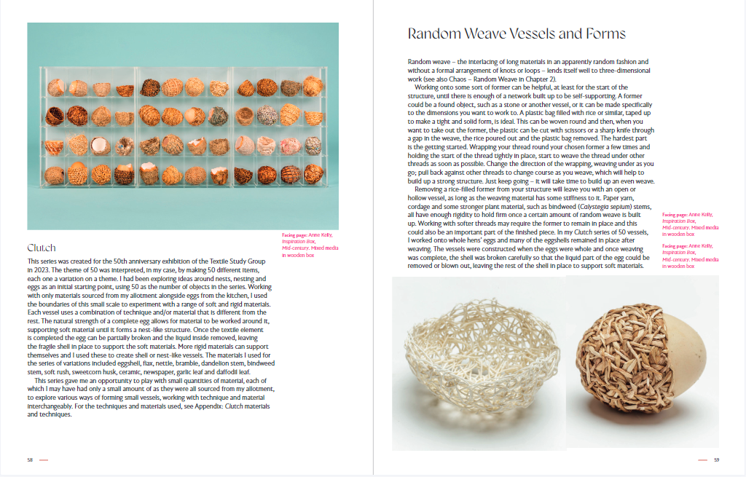

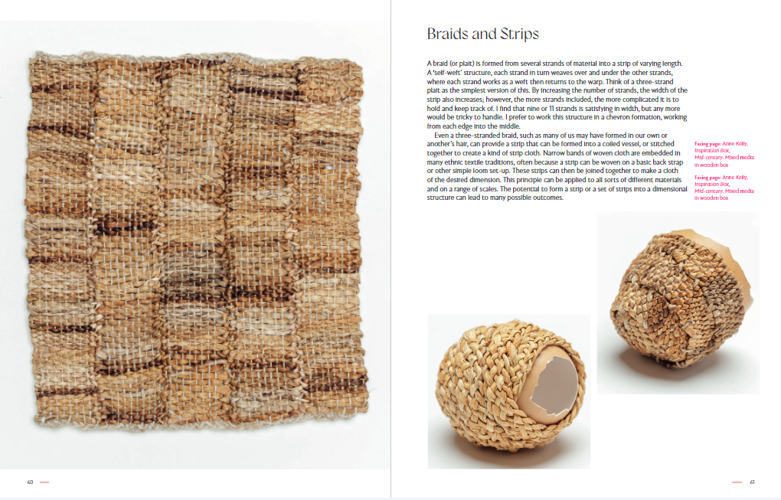

**感谢您的阅读！**

**请将反馈信息发至：版权负责人**

**Email**：**[Rights@nurnberg.com.cn](mailto:Rights@nurnberg.com.cn)**

安德鲁·纳伯格联合国际有限公司北京代表处

北京市海淀区中关村大街甲59号中国人民大学文化大厦1705室, 邮编：100872

电话：010-82504106, 传真：010-82504200

公司网址：[http://www.nurnberg.com.cn](http://www.nurnberg.com.cn/)

书目下载：<http://www.nurnberg.com.cn/booklist_zh/list.aspx>

书讯浏览：<http://www.nurnberg.com.cn/book/book.aspx>

视频推荐：<http://www.nurnberg.com.cn/video/video.aspx>

豆瓣小站：<http://site.douban.com/110577/>

新浪微博：[安德鲁纳伯格公司的微博_微博 (weibo.com)](https://weibo.com/1877653117/profile?topnav=1&wvr=6)

微信订阅号：ANABJ2002

